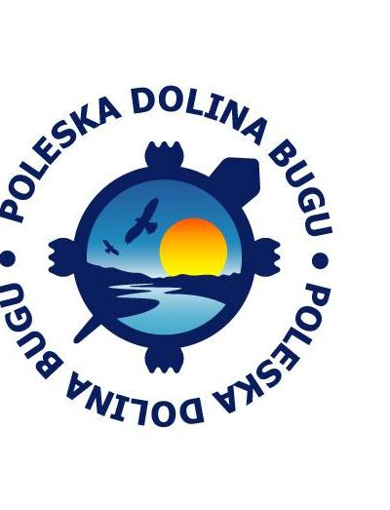

OGŁOSZENIE O SZKOLENIU
Szkolenie odbędzie się w Urzędzie Gminy Ruda-Huta dnia 10.12.2009 , o godz. 9.00
W związku z planowanym naborem wniosków w lutym 2010 roku o przyznanie pomocy
w ramach działania 413 „Wdrażanie lokalnych strategii rozwoju” Lokalna Grupa Działania Stowarzyszenie „Poleska Dolina Bugu”, zaprasza na bezpłatne szkolenia dla beneficjentów z obszaru działania stowarzyszenia.
Osób prawnych: gmina, instytucja kultury dla której organizatorem jest jednostka samorządu terytorialnego, kościół lub inny związek wyznaniowy, organizacja pozarządowa mająca status organizacji pożytku publicznego zainteresowanych otrzymaniem wsparcia w ramach
Działania "Odnowa i rozwój wsi”:
Mikroprzedsiębiorców - osoby fizyczne, osoby prawne lub jednostki organizacyjne nieposiadające osobowości prawnej, które prowadzą działalność co najmniej 1 rok jako mikroprzedsiębiorstwo zatrudniające poniżej 10 osób i mające obrót nieprzekraczający równowartości 2 mln euro zainteresowanych otrzymaniem wsparcia w ramach
Działania „Tworzenie i rozwój mikroprzedsiębiorstw”:

Rolników - osób fizycznych ubezpieczonych na podstawie ustawy o ubezpieczeniu społecznym rolników, jako rolnik, małżonek rolnika lub domownik zainteresowanych otrzymaniem wsparcia
w ramach
Działania "Różnicowanie w kierunku działalności nierolniczej”:
Osób fizycznych, osób prawnych albo jednostek organizacyjnych nieposiadających osobowości prawnej, fundacji, stowarzyszeń ,Kościoła Katolickiego, innych kościołów
i związków wyznaniowych zainteresowanych otrzymaniem wsparcia w ramach
Działania "Małe projekty"

Dodatkowych informacji udziela p. Agnieszka Rzepecka pod nr telefonu (082) 5721234 lub (082) 5717090

